ODGOJNO – OBRAZOVNO PODRUČJE: IZOBRAZBA U OBAVLJANJU POSLOVA
ZADATAK: POMOGNITE UKUĆANIMA U PRESAĐIVANJU BILJAKA!
SLIJEDITE ZADATKE PO REDU:
1. PRIPREMITE RAZLIČITE TEGLE I STAVITE U NJIH ZEMLJU.
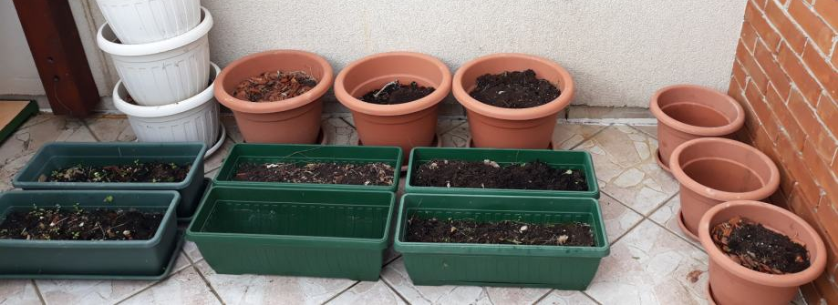
2. PRIPREMITE BILJKE KOJE TREBA PRESADITI.
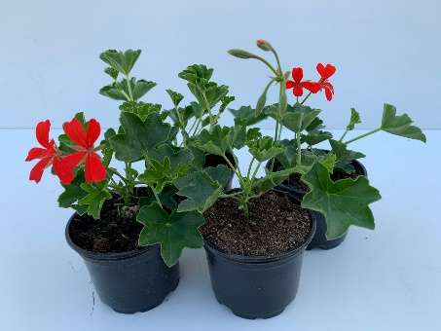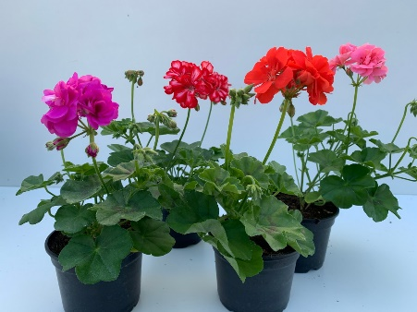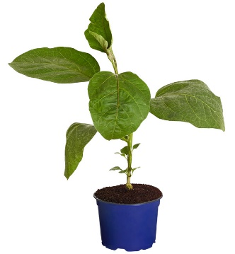
3. I KRENITE U PRESAĐIVANJE!
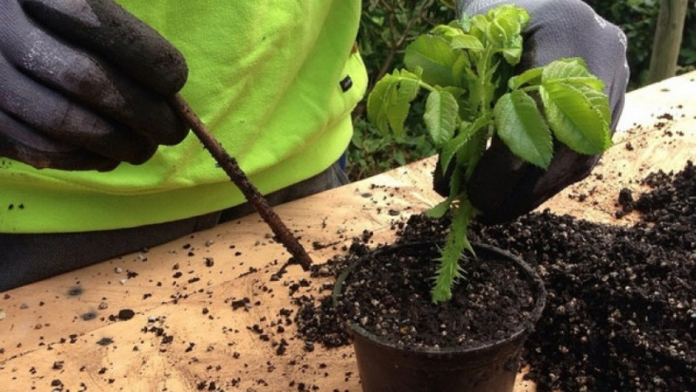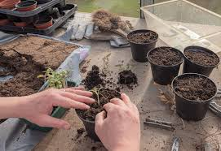
4. PRESAĐENU BILJKU DOBRO ZALIJTE! 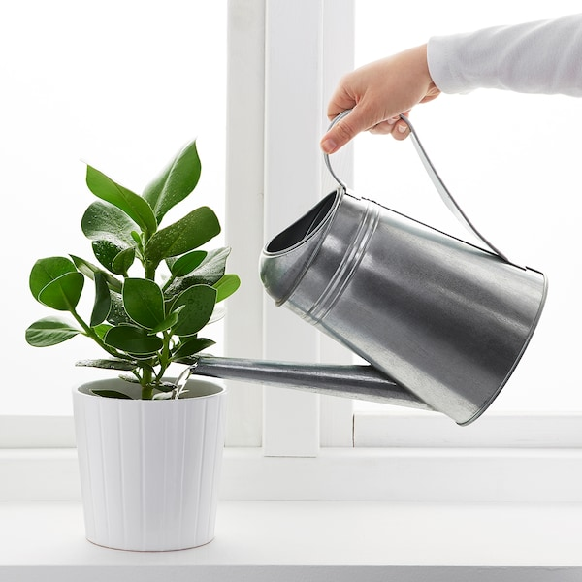
VAŠA BILJKA SADA ĆE RASTI I UKRAŠAVATI VAŠ DOM!
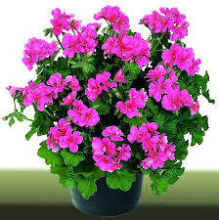

* Slike su uzete s internetskih stranica:
https://encrypted-tbn0.gstatic.com/images?q=tbn:ANd9GcS5Ti_r8w2Z-sd3rQLlzw2LD3MzuhD_beJ5wLVylPCmAmCXFuwG2ylmO_GNEiEh6koQ4E4&usqp=CAU
https://www.dtkale.mojweb.com.hr/wp-content/uploads/2021/01/sadnja-rajcice-u-individualne-posude.jpg
https://www.ikea.com/hr/hr/images/products/socker-kanta-za-zalijevanje-u-zatvorenom-na-otvorenom-galvanizirano__0901085_pe594691_s5.jpg?f=s
https://lh3.googleusercontent.com/proxy/7d3D3PNn4lD_HSuNy_0jrBegCoCBGRUXQju89gmYY3fCjLZdq7MpR1pJ4bkDyBhD1UJvhT5d2LWeIR6S6Z5JBVacCwtlUmha5Bl34sBTDQkOvA

